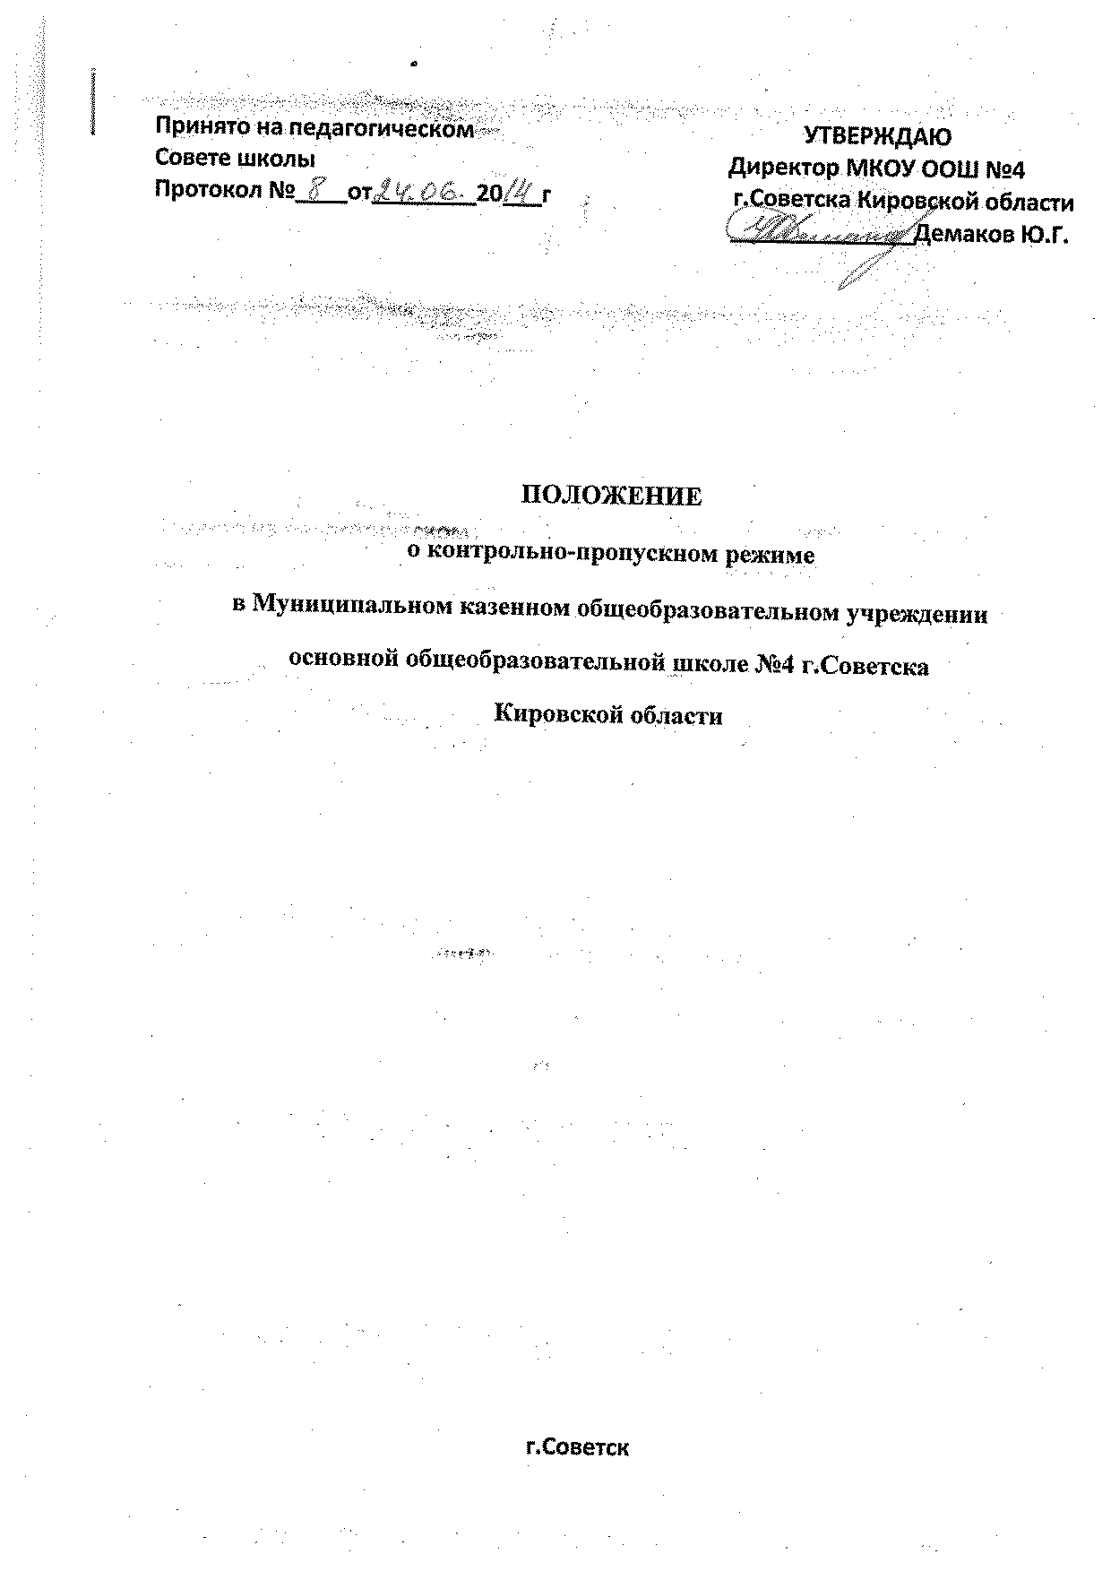

**1. ОБЩИЕ ПОЛОЖЕНИЯ**

Настоящим Положением определяется организация и порядок осуществления пропускного режима в Муниципальном казенном общеобразовательном учреждении основной общеобразовательной школе №4 г.Советска Кировской областив целях обеспечения общественной безопасности, предупреждения возможных террористических, экстремистских акций и других противоправных проявлений в отношении обучающихся (воспитанников), педагогических работников и технического персонала образовательного учреждения.

**1.1.Пропускной режим в образовательном учреждении осуществляется:**

- в учебное время дежурным персоналом ОУ с 7. 30 до 19.00

- в ночное время, в выходные и праздничные дни сторожем с 19.00 до 7.00

Ответственным за организацию и обеспечение пропускного режима на территории МКОУ ООШ №4 г.Советска назначается приказом директора ОУ..

1.2. Выполнение требований настоящей Инструкции обязательно для учащихся, всех сотрудников, постоянно или временно работающих в школе, всех юридических и физических лиц, осуществляющих свою деятельность или находящихся по другим причинам на территории школы.

1.3. Пропускной режим - совокупность мероприятий и правил, исключающих возможность несанкционированного прохода лиц, проезда транспортных средств, проноса (провоза) имущества на территорию или с территории школы.

1.4. Территория школы - здание, в котором размещается школа и прилегающая к нему территория.

1.5. Контроль и ответственность за организацию пропускного  режима на территории школы возлагается на ответственного за выполнение мероприятий по антитеррористической защите ОУ.

1.6. Пропускной режимы на территории школы обеспечивают дежурные: технический персонал, учителя, администраторы.

**2. ОРГАНИЗАЦИЯ ПРОПУСКНОГО РЕЖИМА**

**2.1. Прием обучающихся, работников образовательного учреждения и посетителей.**

Вход обучающихся (воспитанников) в образовательное учреждение на учебные занятия осуществляется самостоятельно или в сопровождении родителей ( для начальных классов) без предъявления документов и записи в журнале регистрации посетителей с 7 ч. 30 мин. по 19 ч. 00мин.

Работники ОУ допускаются в здание согласно штатному расписанию.

Посетители (посторонние лица) пропускаются в образовательное учреждение на основании паспорта или иного документа, удостоверяющего личность с обязательной фиксацией данных документа в журнале регистрации посетителей (паспортные данные, время прибытия, время убытия, к кому прибыл, цель посещения образовательного учреждения).

При выполнении в образовательном учреждении строительных и ремонтных работ, допуск рабочих осуществляется по списку подрядной организации, согласованному с руководителем образовательного учреждения с обязательным уведомлением территориального подразделения ОВД. Производство работ осуществляется под контролем администрации учебного заведения.

Посетитель, после записи его данных в журнале регистрации посетителей, перемещается по территории образовательного учреждения в сопровождении дежурного педагогического работника или педагогического работника, к которому прибыл посетитель.

Пропуск посетителей в здание образовательного учреждения во время учебных занятий допускается только с разрешения руководителя образовательного учреждения.

После окончания времени, отведенного для входа учащихся (воспитанников) на занятия или их выхода с занятий вахтер, дежурный обязан произвести осмотр помещений образовательного учреждения на предмет выявления посторонних, взрывоопасных и подозрительных предметов.

Проход родителей на классные собрания, классные часы осуществляется по списку, составленному и подписанному классным руководителем с предъявлением родителями вахтеру документа удостоверяющего личность без регистрации данных в журнале учета посетителей.

Нахождение участников образовательного процесса на территории объекта после окончания учебной смены и рабочего дня без соответствующего разрешения руководства образовательного учреждения запрещается.

**2.2. Осмотр вещей посетителей**

При наличии у посетителей ручной клади дежурный персонал образовательного учреждения находящийся на дежурстве предлагает добровольно предъявить содержимое ручной клади.

В случае отказа - вызывается дежурный учитель образовательного учреждения, посетителю предлагается подождать их у входа. При отказе предъявить содержимое ручной клади дежурному учителю посетитель не допускается в образовательное учреждение.

В случае, если посетитель, не предъявивший к осмотру ручную кладь, отказывается покинуть образовательное учреждение вахтер либо дежурный учитель, оценив обстановку, информирует руководителя и действует по его указаниям, при необходимости вызывает наряд милиции, применяет средство тревожной сигнализации.

Данные о посетителях фиксируются в **Журнале регистрации посетителей**.

**Журнал регистрации посетителей**.

|  |  |  |  |  |  |  |  |  |  |
| --- | --- | --- | --- | --- | --- | --- | --- | --- | --- |
| №  записи | Дата  посещения ОУ | Ф.И.О.  посетителя | Документ, удостоверяющий личность | Время входа в ОУ | Время выхода из ОУ | Цель  посещения | К кому из работников ОУ прибыл | Подпись охранника (вахтера) | Примечания  (результат осмотра ручной клади) |
| 1 | 2 | 3 | 4 | 5 | 6 | 7 | 8 | 9 | 10 |
|  |  |  |  |  |  |  |  |  |  |

Журнал регистрации посетителей заводится в начале учебного года (1 сентября) и ведется до начала нового учебного года (31 августа следующего года).

Журнал должен быть прошит, страницы в нем пронумерованы. На первой странице журнала делается запись о дате его заведения.

Замена, изъятие страниц из Журнала регистрации посетителей **запрещены**.

В целях обеспечения безопасности обучающихся, работников, сохранности имущества, предупреждения террористических актов вводится контрольно-пропускной режим в школе.

**3.Пропускной режим для родителей обучающихся:**

3.1. Для встречи с учителями, или администрацией школы родители сообщают дежурному фамилию, имя, отчество учителя или администратора, к которому они направляются, фамилию, имя своего ребенка, класс в котором он учится;

3.2. С учителями родители встречаются после уроков, а во время перемены, - только в экстренных случаях;

3.3. Учителя обязаны предупредить дежурного о времени встречи с родителями, а также о времени и месте проведения родительских собраний;

3.4. Родителям не разрешается проходить в школу с крупногабаритными сумками, в противном случае они оставляют их на посту охраны или разрешают их осмотреть;

3.5. Проход в школу родителей по личным вопросам к администрации школы возможен по предварительной договоренности с самой администрацией, о чем дежурные должны быть проинформированы заранее;

3.6.В случае незапланированного прихода в школу родителей, дежурный выясняет цель их прихода и пропускает в школу только с разрешения администрации.

3.7. Родители, пришедшие встречать своих детей по окончании уроков, ожидают их  в вестибюле школы.

**4.Пропускной режим для вышестоящих организаций и проверяющих лиц:**

4.1. Представители  официальных государственных учреждений  проходят в школу после предъявления удостоверений;

4.2. О приходе официальных лиц охрана докладывает директору школы, если их визит заранее не был известен.

**5. Контроль обеспечения пропускного  режима:**

5.1. Контроль обеспечения пропускного режима на территории школы осуществляется в виде проверки:

директором школы, ответственным за выполнение мероприятий по антитеррористической защите ОУ;

должностными сотрудниками МВД, ФСБ, ФСНК, прокуратуры;

уполномоченными сотрудниками районного  управления образования;

          Примечание: к документам особого образца относятся:

- для граждан Российской Федерации – только паспорт гражданина Российской Федерации;

- для сотрудников МВД, ФСБ, ФСНК, прокуратуры, МО – служебные удостоверения личности указанных органов;

- для граждан иностранных государств – паспорт гражданина данной страны.